Праздник 8 марта

Март – это время любви и цветов,
Нежных улыбок и ласковых слов,
Праздник чудесный приходит в наш дом
С ясной улыбкой, добром и теплом.

8 Марта - Женский день. Праздник, который любят и ждут, чтобы поздравить своих любимых мам, бабушек, сестер. Особых поздравлений удостаиваются наши любимые мамочки, ведь для каждого человека мама – самый близкий и родной челок на земле.

Праздничная атмосфера, изготовление подарков для мам, бабушек, девочек, красота оформления группы и зала, костюмов, правильно подобранный репертуар, красочность выступлений являются важными факторами эстетического воспитания.

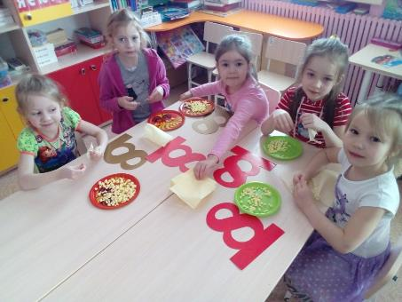

В нашей группе «Гномики»5 марта ко дню 8 Марта, был проведён детский утренник.

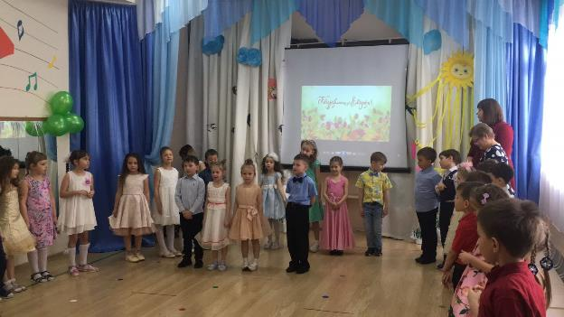

Дети сами вели праздничный концерт, рассказывали стихи. Девочки исполнили танец «Синенький,скромный платочек». Мальчики поздравляли девочек, вручая им подарки для творчества. В заключение концерта прозвучала песня «Мама, только будь со мною рядом» в исполнении детей, а после вручили подарки нашим мамочкам.
